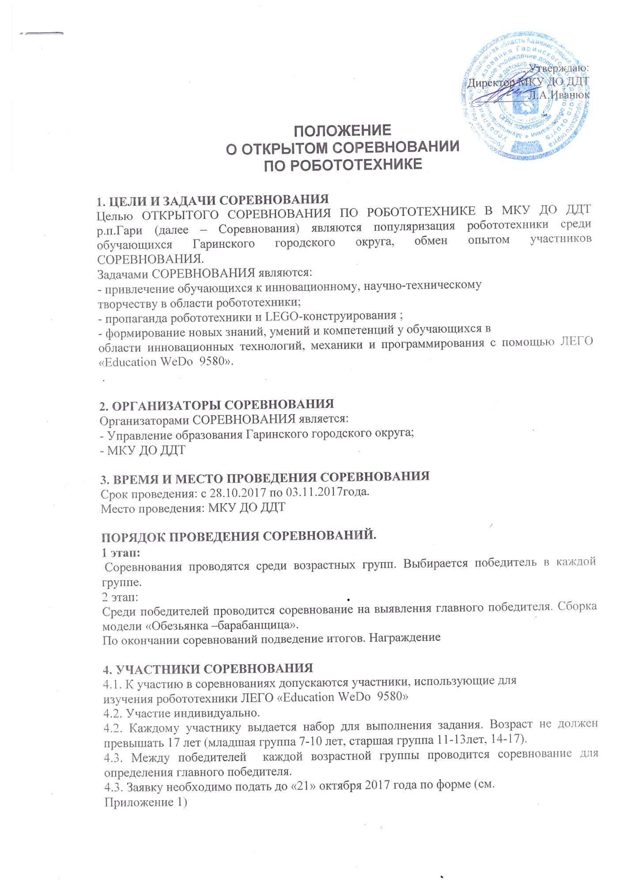

5. ТРЕБОВАНИЯ К УЧАСТНИКУ СОРЕВНОВАНИЙ
5.1. К соревнованиям допускаются участники, ознакомленные с техникой безопасности , регулярно посещающие занятия. Имеющие представления о науке робототехнике, знающие названия деталей ЛЕГО «Education WeDo 9580»
5.2. Каждый участник собирает модель по заданию:
Младший возраст «Танцующие птички»;
Средний возраст «Умная вертушка».
5.3. В зоне СОРЕВНОВАНИЯ (зоне сборки ) разрешается находиться
только участнику (педагогу запрещено), членам оргкомитета и судьям.
5.4. После старта запрещается вмешиваться в работу робота.
5.6. Участнику запрещается покидать зону СОРЕВНОВАНИЯ без
разрешения членов оргкомитета.
5.7. Во время проведения СОРЕВНОВАНИЯ запрещены любые устройства и
методы коммуникации. Всем, кто находится вне области СОРЕВНОВАНИЯ,
запрещено общаться с участниками. Если все же необходимо передать сообщение, то это можно сделать только при непосредственном участии члена оргкомитета.
5.8. При нарушении участником одного из пунктов участник
получит предупреждение. При получении 3-х предупреждений участник
дисквалифицируется.

6. ТРЕБОВАНИЯ К МОДЕЛЯМ
6.1. К соревнованиям допускаются наборы с полным перечнем деталей.
6.2. Детали для сборки модели находятся в общей наборе ЛЕГО «Education WeDo 9580» .
6.3. Во время сборки модели ноутбуки, коммутаторы должны быть отключены от сети.
6.4. Программа пишется после сборки модели.
6.5. Модель , не соответствующая требованиям сборки, не будет допущена к участию в этапе программирования.

7. СУДЕЙСТВО
7.1. Контроль и подведение итогов осуществляется судейской коллегией в
соответствии с приведенными правилами.
7.2. Судьи обладают всеми полномочиями на протяжении всех состязаний; все участники должны подчиняться их решениям.
7.3. Неэтичное или неспортивное поведение участников состязаний
наказывается судьями штрафными очками или дисквалификацией.

8. РЕГЛАМЕНТ СОРЕВНОВАНИЯ
8.1. Соревнования проводятся по заданию:
Время сборки роботов на скорость и правильность выполнения .

9. НАГРАЖДЕНИЕ
Победители и призеры СОРЕВНОВАНИЯ награждаются грамотам

Приложение №1

Форма заявки
на участие в соревновании по «Робототехнике»

Ф.И.участника | Возраст участника | Учреждение, творческое объединение | Возрастная группа для соревнования | Ф.И.О. педагога

